**Развлечение для детей старшей группы**

**«В мире сказок».**

**Цель:** формирование интереса к сказкам, создание радостного настроения.

**Задачи:**

-Помочь вспомнить знакомые сказки;

-Развивать память;

-Воспитывать инициативность и самостоятельность в речевом общении с окружающими;

**Оборудование:** письмо Баба-Яги, сказка Репка, цветочек с заданиями, сюрприз, загадки.

**Ход развлечения:**

**Воспитатель:** Каждый человек с самого раннего возраста знакомится со сказками. Это самые первые произведения, которые начинают читать человеку. Ведь именно благодаря сказке, мы становимся добрей, учимся осуждать зло, восхищаться добротой.

- Ребята, а знаете ли вы, что такое сказка?

Отгадайте загадку:

Бабушка в лесу живёт,

Травы - зелье собирает,

Пол в избе метлой метёт.

В ступе по небу летает,

Из кости её нога.

Эту бабу звать ...

**Стук за дверью…входит Баба Яга.**

-Здравствуйте, детишки, девчонки и мальчишки. Ребята, я приглашаю вас отправиться в путешествие в сказку - в мир добра, чудес и волшебства. Дорога будет трудной.

-Вы готовы встретиться с чудесами и загадками, ответить на все вопросы сказочного леса, преодолеть все препятствия?

-Тогда в путь! Только скажите мне сначала, какие волшебные предметы или существа помогают сказочным героям путешествовать.

(Дети называют волшебные предметы)

 -Ребята, а ещё в сказках есть волшебные слова и предлагаю поиграть в игру, которая так и называется (достают цветочек из мешка, отрывает лепестки и зачитывает, дети отгадывают)

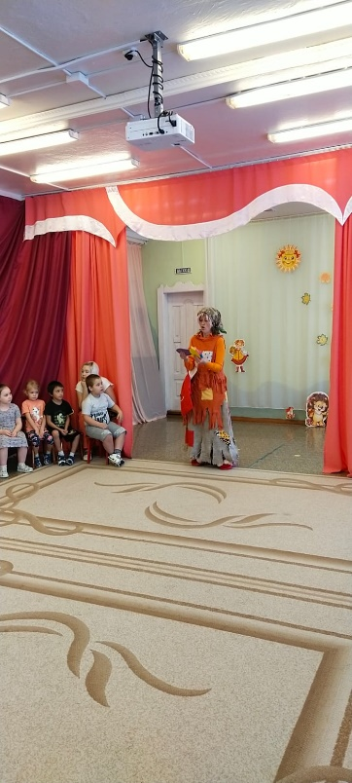

Игра **«Волшебные слова».**

Вспомните, кто говорил такие волшебные слова и в какой сказке:

- По щучьему веленью, по моему хотенью.

- Лети, лети, лепесток, через запад на восток, через север, через юг, возвращайся, сделав круг. Лишь коснёшься ты земли – быть по моему вели.

- Свет мой зеркальце, скажи, да всю правду доложи.

- Крекс, фекс, пекс!

- Сизам откройся…

- Раз, два, три горшочек вари…

-Молодцы, ребята!

**Воспитатель:** Давайте поиграем с бабушкой в игру «В тёмном

лесе..»!?

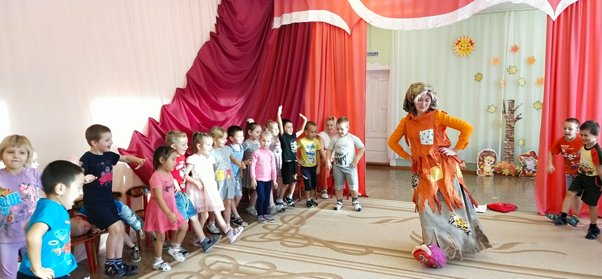

Бабушка ведущая! (Играем на круге)

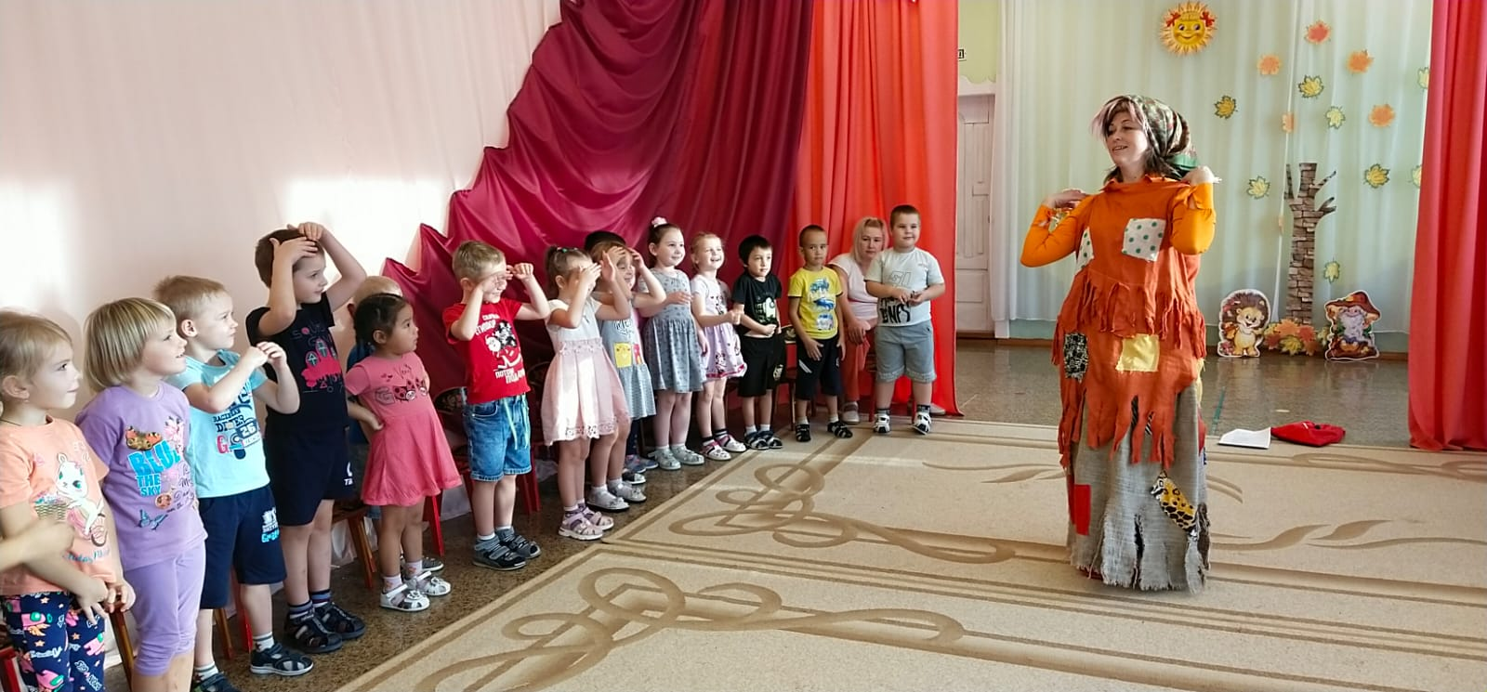

-А ещё мы с бабушкой знаем загадки про сказки, давайте отгадаем их?

**«Узнайте сказку»:**

1.У Алёнушки – сестрицы

Унесли братишку птицы.

Высоко они летят,

Далеко они глядят.

*«Гуси-лебеди»*

2. Ждали маму с молоком,

А пустили волка дом…

Кем же были эти

Маленькие дети?

*(Семеро козлят)*

3. Нет ни речки, ни пруда.

Где воды напиться?

Очень вкусная вода

В ямке от копытца.

*«Сестрица Аленушка*

*и братец Иванушка*»

4. Убежали от грязнули

Чашки, ложки и кастрюли.

Ищет их она, зовёт

И в печали слёзы льёт.

*(Федора)*

5. Сладких яблок аромат

Заманил ту птицу в сад.

Перья светятся огнём

И светло в ночи, как днём.

*(Жар – птица)*

6.Круглолиц, без рук, без ног,

В сказке это *(Колобок).*

7.Стрела Молодца угодила в болото,  
Ну где же невеста? Жениться охота!  
А вот и невеста, глаза на макушке.  
Невесту зовут *…( Царевна лягушка).*

8. Он сиреневый такой.

Машет весело рукой.

Он свалился к нам с луны.

Знают, любят малыши.

*(Лунтик)*

9.Постучится в нашу дверь

Необычный чудо-зверь.

Он в коричневой рубашке

Ушки-блюдца нараспашку.

*(Чебурашка)*

10. Что за сказка: кошка, внучка,

Мышь, ещё собака Жучка

Деду с бабой помогали,

Корнеплоды собирали?

*(Репка)*

**Игра «Зеркало».**

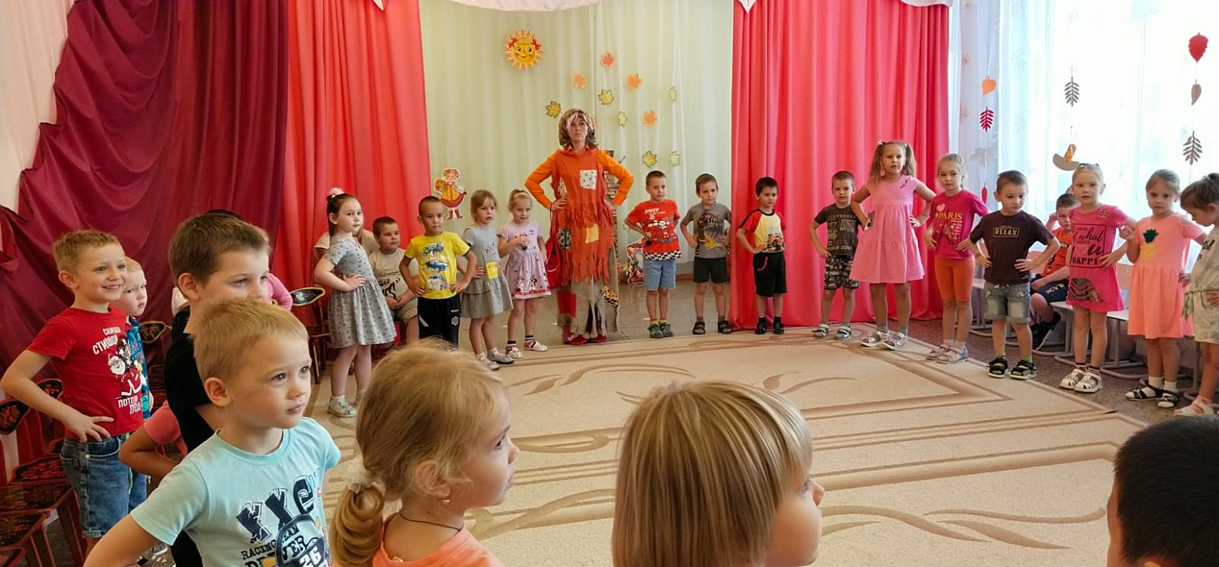

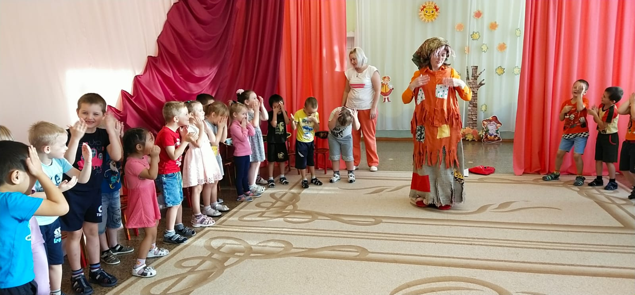

**Баба Яга:**

**-**Уф, устала…, но у меня ещё одно задание, слушайте:

Играющим необходимо вспомнить и дать правильные названия сказок.

«Сестрица Аленушка и братец Никитушка»

«Иван-царевич и зеленый волк»

«Лисичка-сестричка и серая мышь»

«По собачьему веленью»

«Сивка-будка»

«Плавучий корабль»

«Волк и 7 тигрят»

«Пашенька и медведь»

«Гуси-вороны»

«Царевна-индюшка»

Все-то вы знаете, обо всем-то вы читаете, но следующее мое задание будет сложнейшим.

*2 задание Бабы-Яги:*

Загадки-обманки (загадки о сказочных героях).

1. С голубыми волосами

И огромными глазами.

Эта кукла-актриса,

И зовут ее *(Мальвина)*

2. Потерял он как-то хвостик,

Но его вернули гости.

Он ворчлив, как старичок.

Этот грустный (*Ослик)*

3. Он большой шалун и комик,

У него на крыше домик.

Хвастунишка и зазнайка,

А зовут его (*Карлсон)*

4. Много дней он был в пути,

Чтоб жену свою найти,

А помог ему клубок.

Его звали (*Иван-царевич)*

5. В Простоквашино он жил

И с Матроскиным дружил.

Простоват он был немножко.

Звали песика (*Шарик)*

6. Он гулял по лесу смело.

Но лиса героя съела.

На прощанье спел бедняжка.

Его звали (*Колобок)*

**Баба:**

В сказку мне пора опять, Меня будете вспоминать?

Буду в сказках снова жить

И добро и зло творить.

А по праздникам, ребятки,

Буду в гости приходить.

Без меня вы не скучайте

Про меня всегда читайте

И не верьте, я не злая

Я хорошая такая.

А для вас, мои дорогие, я оставила подарочки.

**Воспитатель:** -Ну, вот и закончилось наше сказочное путешествие.

Ребята, трудно было?

А что было труднее всего?

А что понравилось?

Так чему нас учат сказки?

Сказка учит нас дружить,

Верным быть и честно жить

Пусть живут герои сказок в мире детском озорном

Чаще пусть волшебники к нам заглядывают в дом.

- Ребята, наше занятие подошло к концу.